附件 1

**广东省教师继续教育信息管理平台（“广东二师在线”）**

**操作指引**

# 一、面向对象及平台功能

本系统为申报**教师系列职称**的专业技术人员（含助教、讲师、副教授、教授）进行公需科目学习和专业科目、选修科目学时申报的平台。（注：教师在“广东二师在线”完成公需科目学习和专业科目、选修科目学时申报后统一在“专技网”下载、打印年度继续教育合格证书）

# 二、登录网址

**<https://jsglpt.gdedu.gov.cn/>**

# 三、建议使用浏览器

推荐使用（谷歌，火狐，360 极速）浏览器，暂不支持手机或微信。



# 四、账号及初始密码说明

1. 账号登录方法（首选方法一，如方法一不能登录则选择方法二）

方法一：已有账号可点击下图的“广东省统一身份认证平台”，选择“个人登录”并使用微信扫一扫即可登录成功。

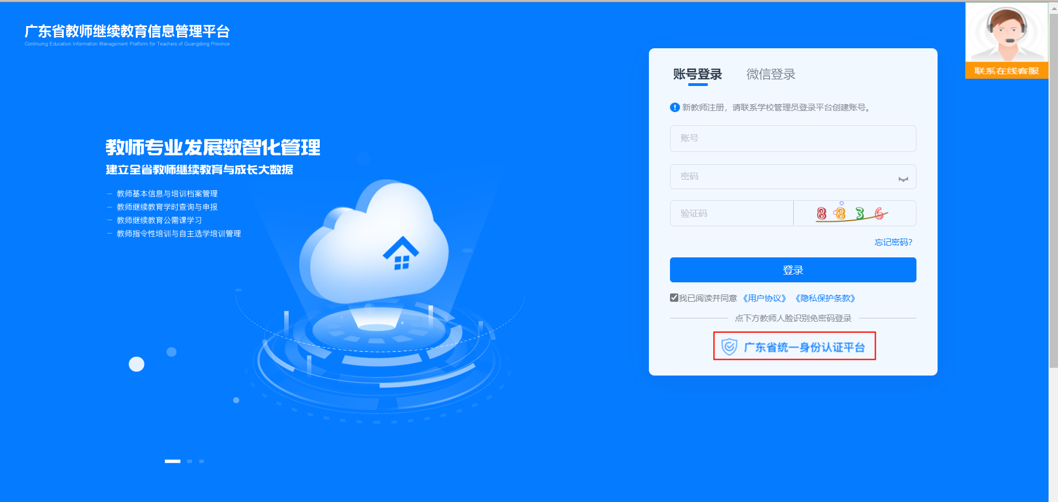

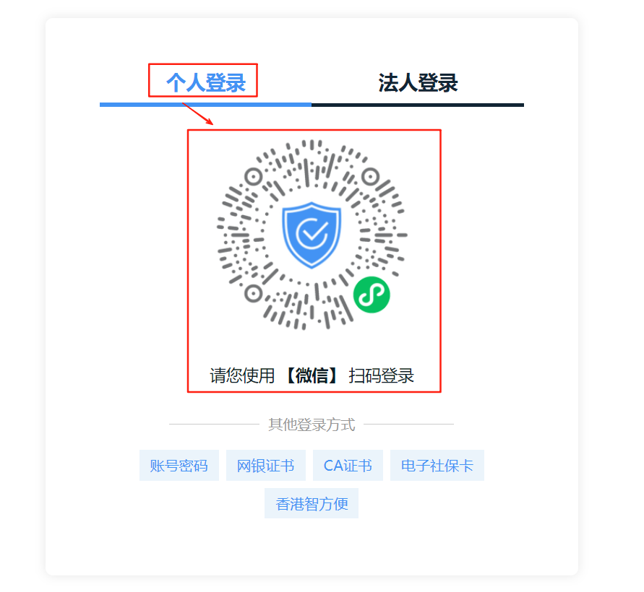

方法二：

本系统的教师登录均使用身份证号作为账号与初始默认密码

（默认密码：身份证号码后六位加@Gd，例如A 教师身份证号码是445123198101245635，那么密码为：245635@Gd）进行登录，身份证号有字母需大写。注意：如果从未开通过账号，请参考**附件 3** 开通账

号后才可以用初始默认密码登录。管理员定期审核账户信息，须等审核通过才可适用默认密码登录。以下是本系统图示：

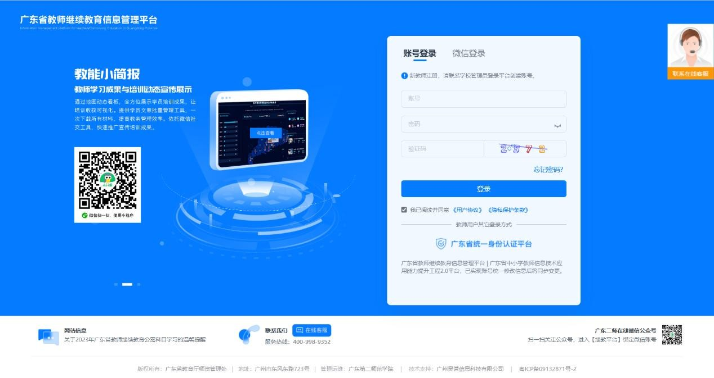

广东省教师继续教育信息管理平台

1. 登录成功后，请完善个人信息，并检测“广东二师在线”账号是否与“专技网”账号匹配，否则学时将无法对接到“专技网”。请自行检查保证两个网站的个人信息一致。

注：本人信息在“专技网”与“广东二师在线”不一致（身份证、姓名），或在“专技网”未完善个人信息（专业序列需选择“高等学校教师”），请在相应系统核实或完善信息，并且需在本平台首页点击“开始检测”，才能重新同步。

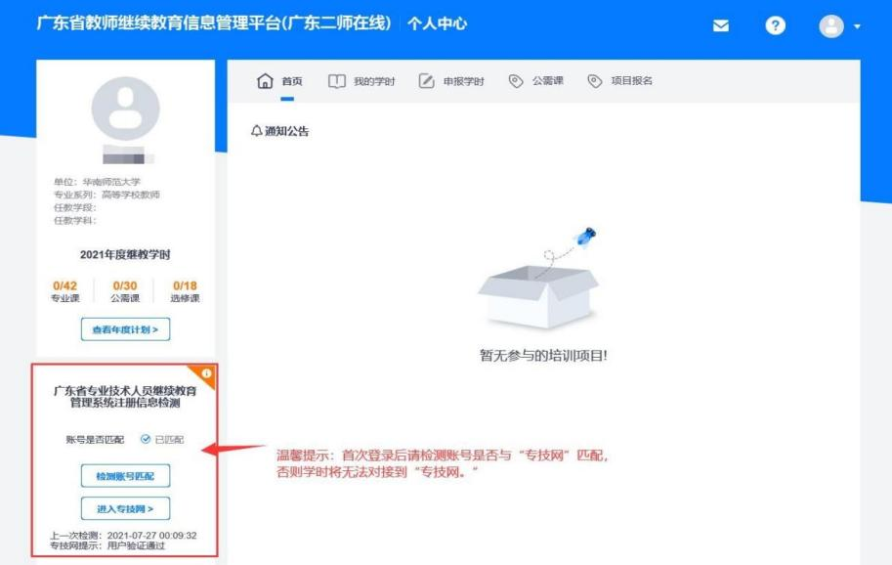

1. 根据广东省教育厅相关文件要求，凡是用户账号连续输入密码错误次数超过 3 次，则账号自动锁定 15 分钟。

如忘记密码，可**参照附件 5 重置密码**。

点击【广东省统一身份认证平台】自己重置/修改密码，请在以上建议的电脑浏览器上操作，手机和 ipad 平板没有这功能。

操作流程:①登录窗点击“广东省统一身份证认证平台”>②前往认证平台选择“粤省事登录”>③打开“微信”扫码，进行登录认证>

④通过验证后登录成功，平台自动登录跳转到个人中心。

（1）登录方式:选择广东省统一身份证认证平台。

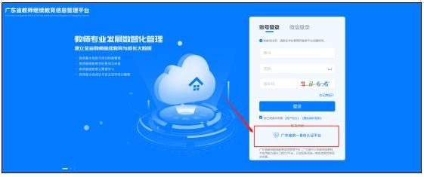

（2）前往认证平台，选择“粤省事登录”

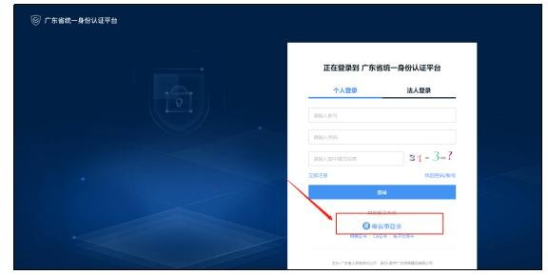

如新教师在本平台**没有账号信息，请将附件 4 的信息发送到附件 3 的邮箱**，默认密码是“身份证号码后六位加@Gd”，**待管理员审核通过，方可使用默认密码。**

# 五、具体操作

**（一）公需科目学习**

在公需科目流程中，教师需自主选课学习，参加课程研讨，并完成所选课程内所有教学活动，包括通过课程的试卷考核。学习流程如下图所示：



本年度共开设两个学习专题：“新质生产力与高质量发展”和“百县千镇万村高质量发展工程与城乡区域协调发展”，教师从两个专题中任意选择 1 个学满 30学时，均可认定为完成当年度的公需科目学习任务。

2024年公需课学习截止时间为2025年4月30日，逾期不予补学，请在截止时间前完成学习，同时为避免出现平台卡顿情况，请尽量避免高峰期学习。

**如果您在学习过程中遇到任何问题，可联系平台右上角在线客服或致电4009989352**。

具体选课学习操作流程如下：

1. **进入公需科目学习页面**

使用身份证账号登录本系统，进入教师个人中心。

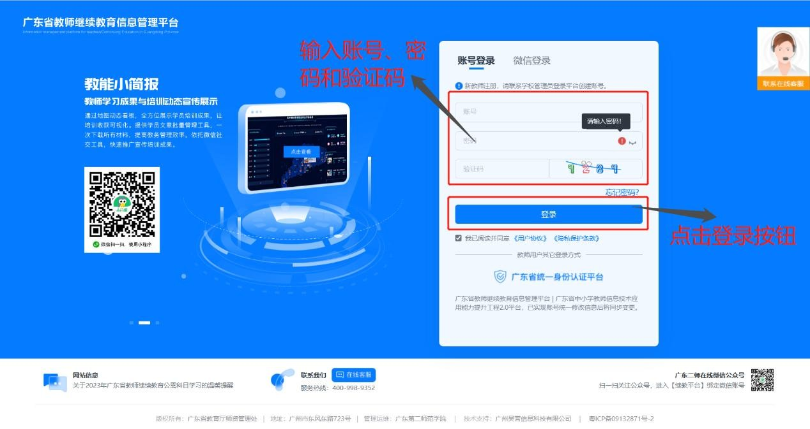

1. **公需科目学习**

第一步：点击菜单栏的“公需课”，然后点击“2024年度学习，前往选课”按钮，即可进入选课界面。

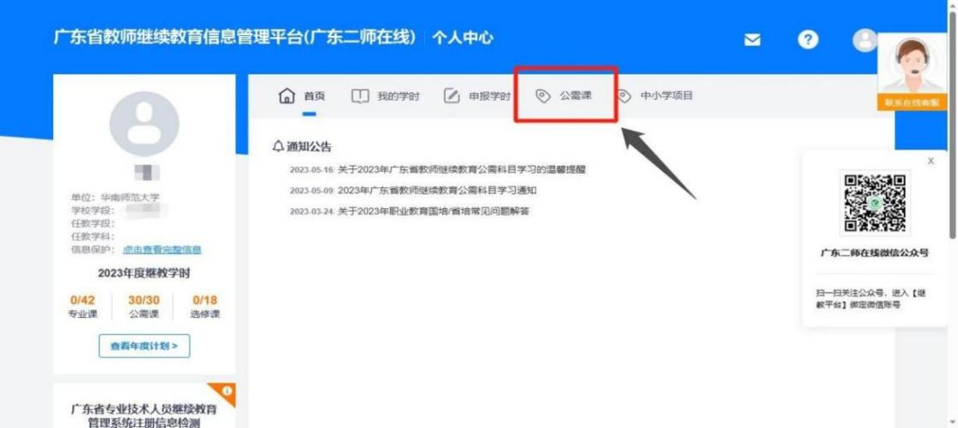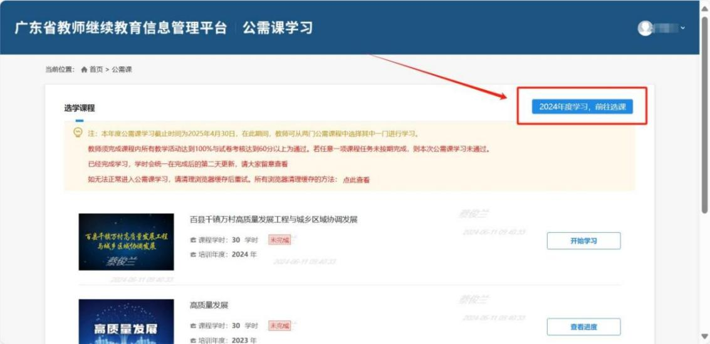

第二步，在选课超市中，任选一门课程进行学习，点击想要学习的课程封面，然后点击“选择课程”。并需完成课程内所有教学活动完成进度达到100%，试卷考核成绩需达到60分以上。

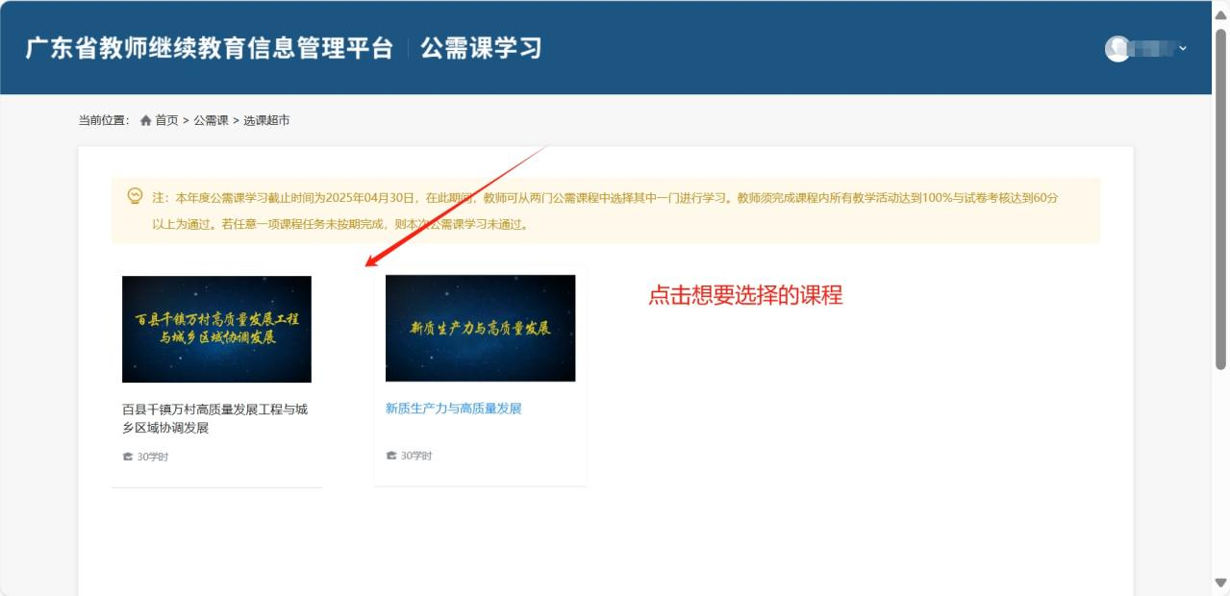

第三步，浏览课程章节列表，点击“选择课程”按钮，确认选课。

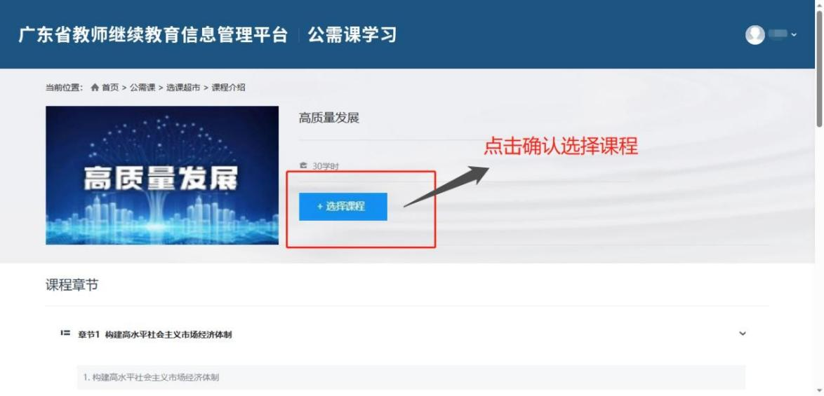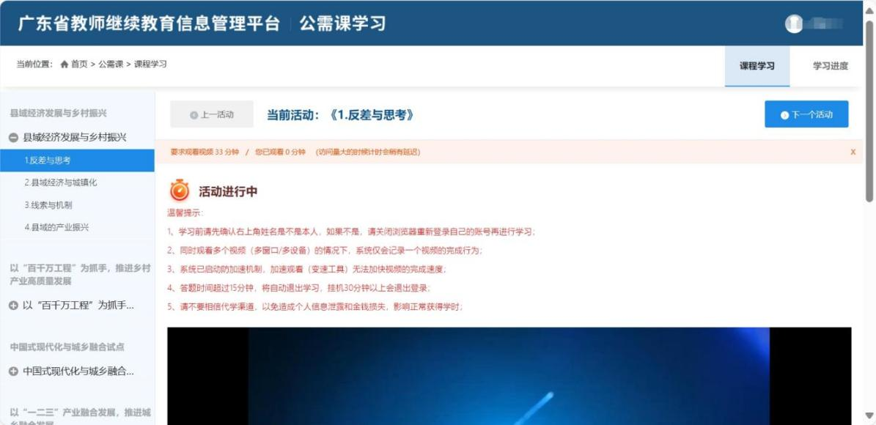

第四步，选择课程活动，进入学习，完成活动进行中弹出的问题，并查看完成情况。

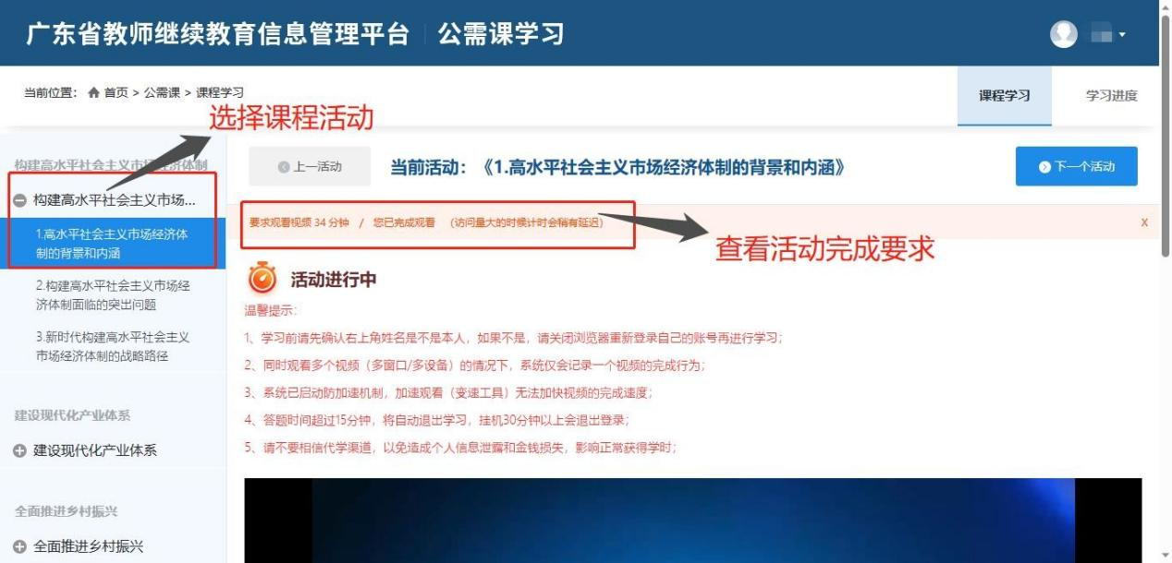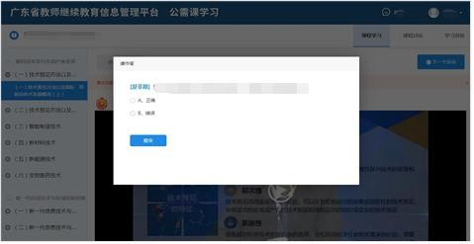

1. **公需科目考核**

完成所有课程活动后，点击考核完成试卷考核。

如下图：

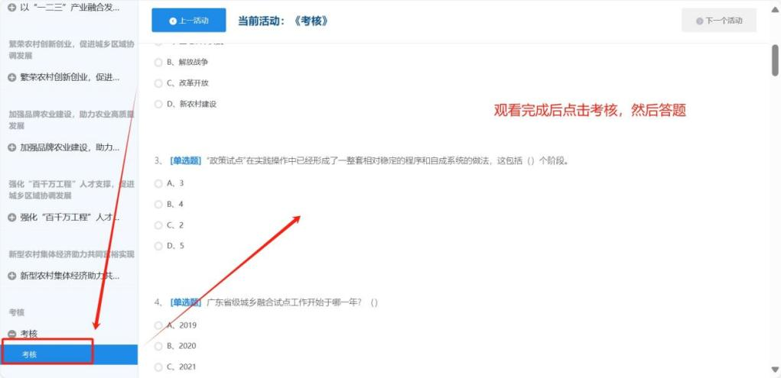

# 注：公需科目需达到60分合格，未达到60分可重复做题，直到达 到60分方能考核通过。

1. **查看学习进度和已完成课程**

从课程详情页中点击学习进度，可以查看课程完成进度以及课程中各活动的完成情况。在首页，课程状态为已完成。

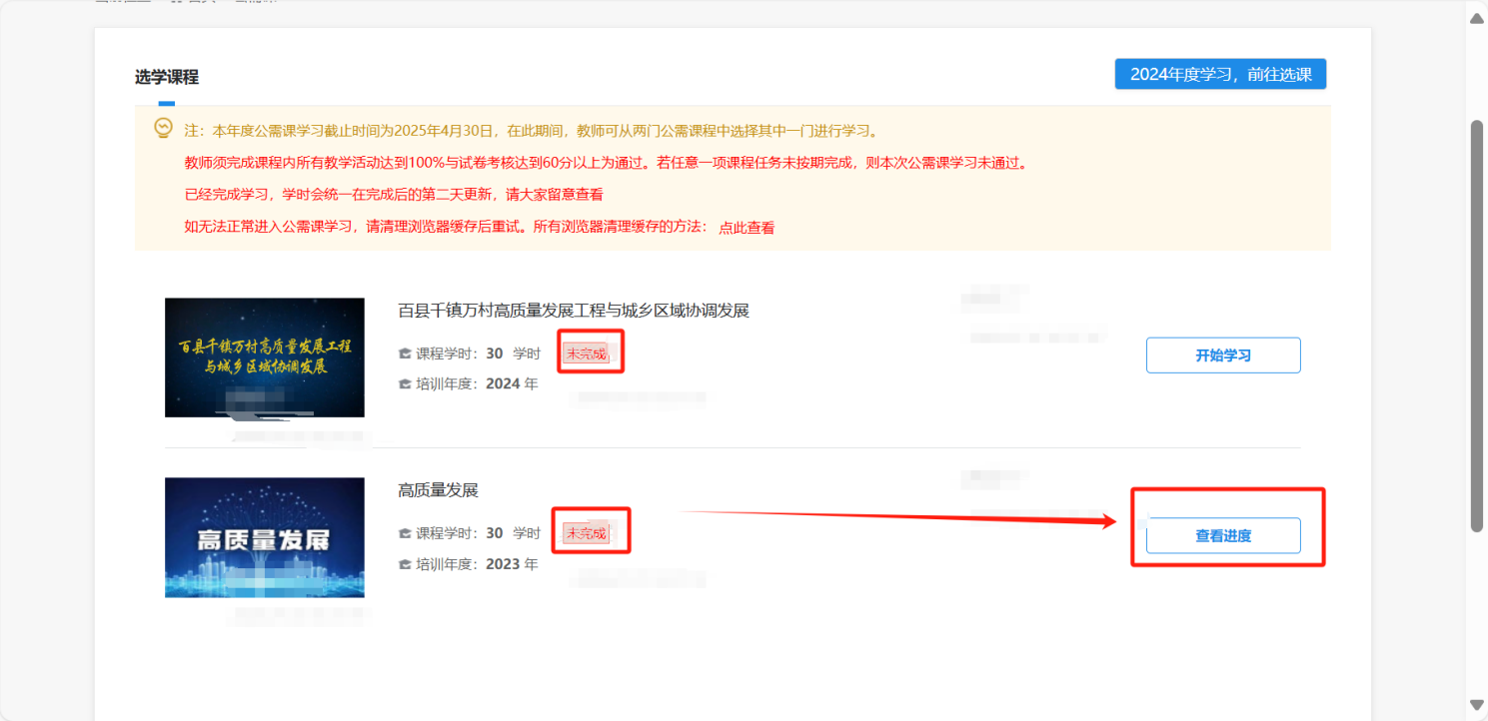

进入课程学习，查看学习进度如图示已完成并合格。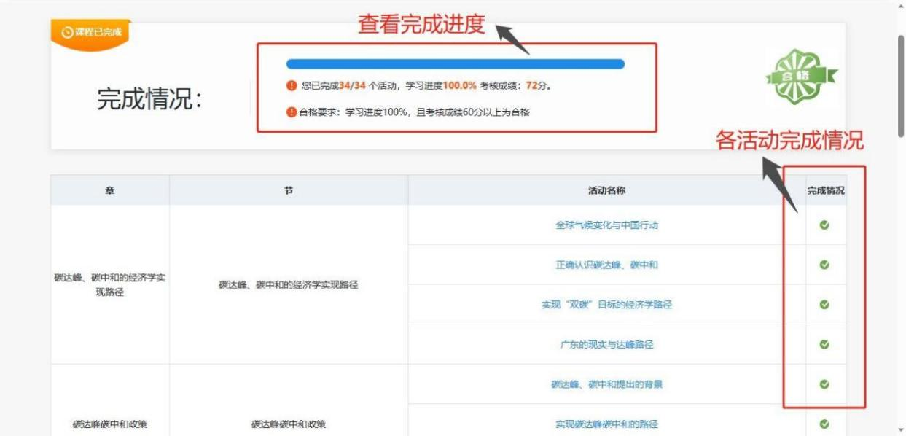

1. **公需科目学时说明**

在公需科目学习页面完成所选课程的所有章节学习和考核后，所获得公需科目课程学时会**自动录入本平台并同步到专技网**。学时可在个人中心，“我的学时”以及左侧卡片预览处查看。**公需课不需要学校审核，如遇问题可联系网站在线客服反馈。**

**（二）专业科目、选修科目学时申报**

1. 点击“个人中心”导航栏中的“申报学时”进入页面。

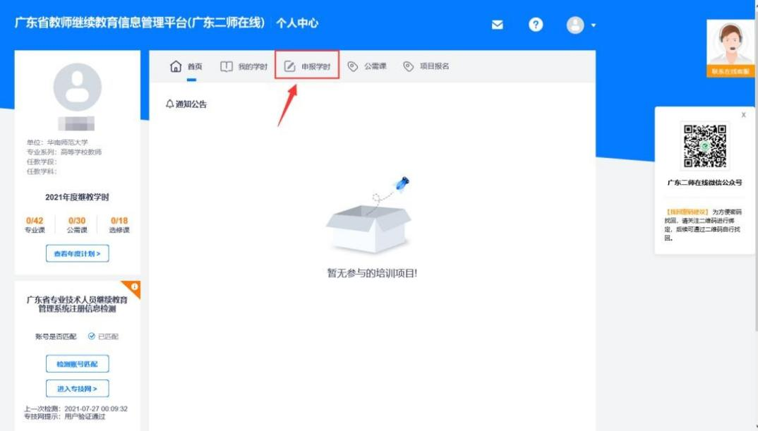

自主申报学时流程为：教师填写申报表→学校管理员确认→省教育厅备案。

1. 点击“填写申报表”，并且填写完整相关内容。

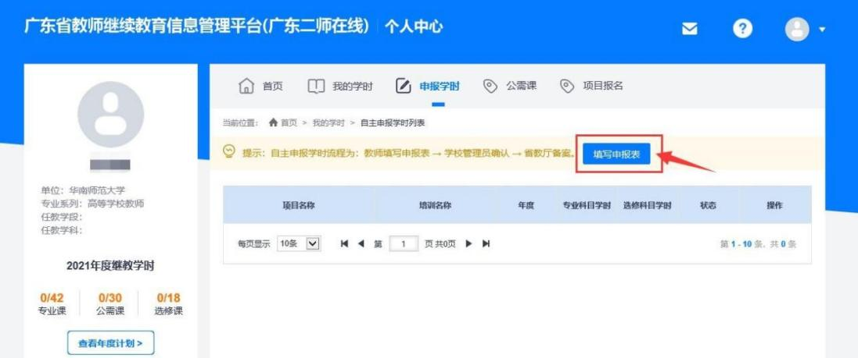

【注意】如果申报学时为选修科目，请注意在“所学内容是否与专业对口”这个选项中选择“否”。

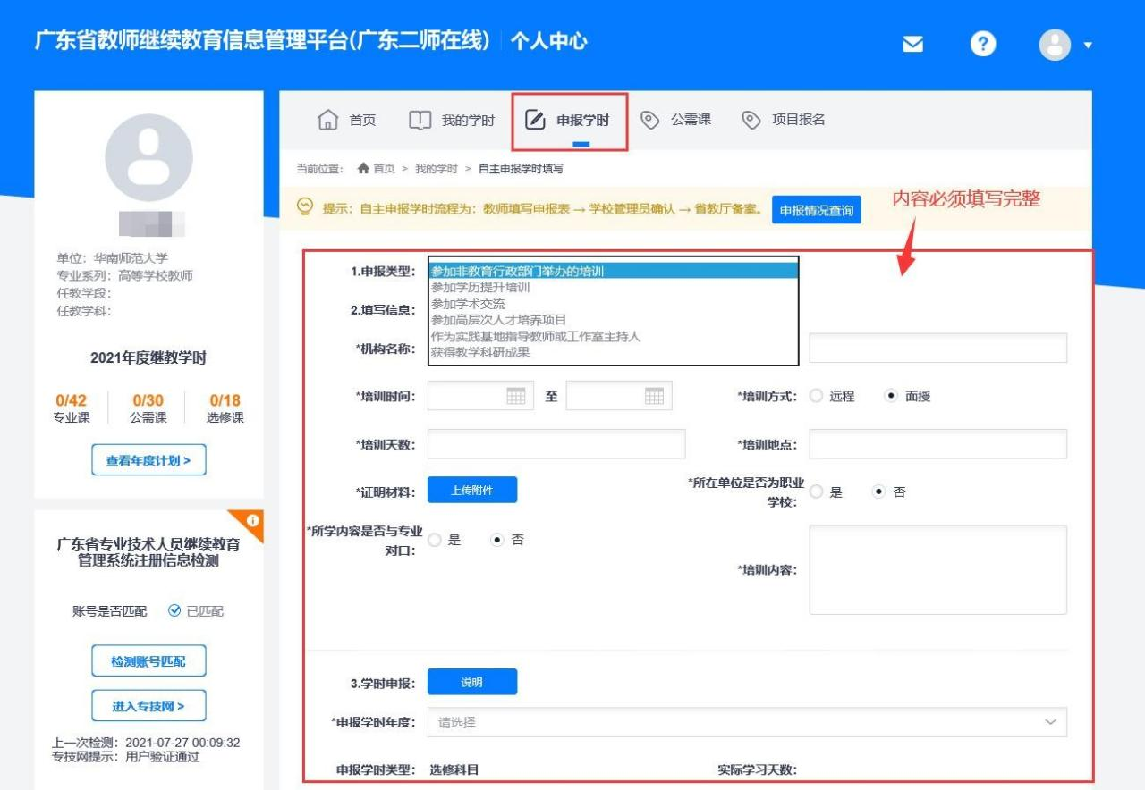

**根据“申报类型”的不同，学时申报要求也不一样。每种“申报类型”对应学时申报说明。如下图：**

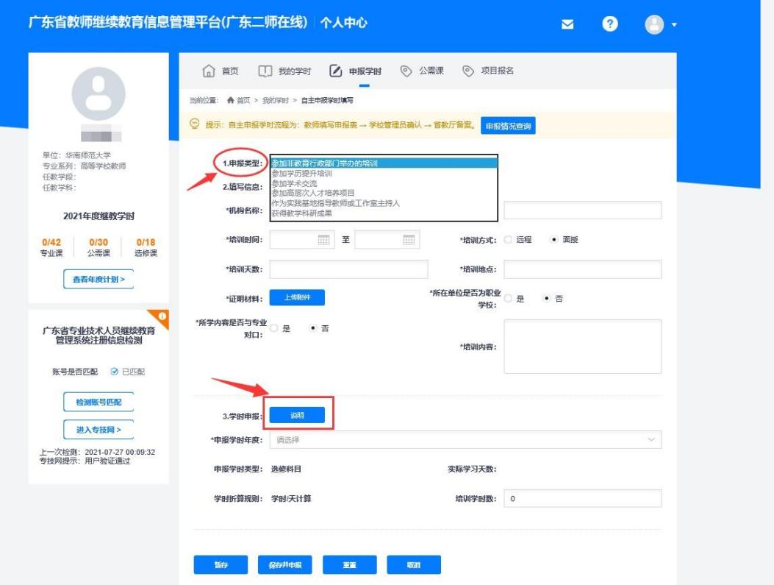

1. 填写完整相关信息内容后可以点击“暂存”，确认填写的内容无误后再点击“保存并申报”提交。**请检查申报学时年度、类型、学时数是否与上传的材料信息一致。**

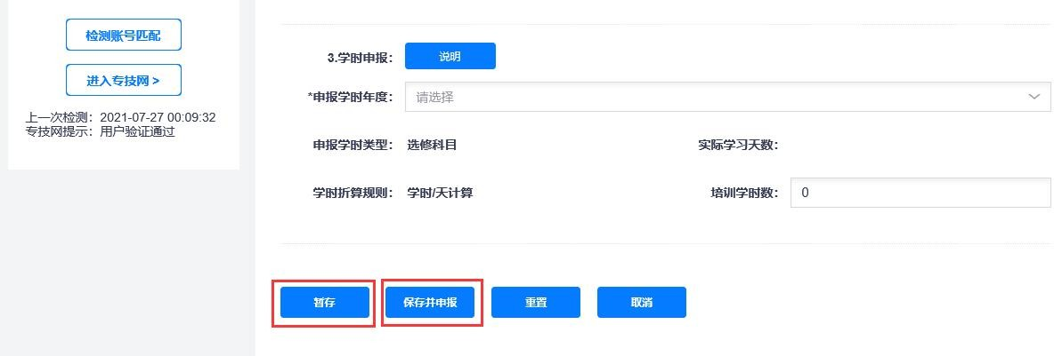

4.申报完后，可以返回个人中心点击“申报学时”查看审核状态。

5.点击“查看详细”，可查看自主申报学时的详细情况。

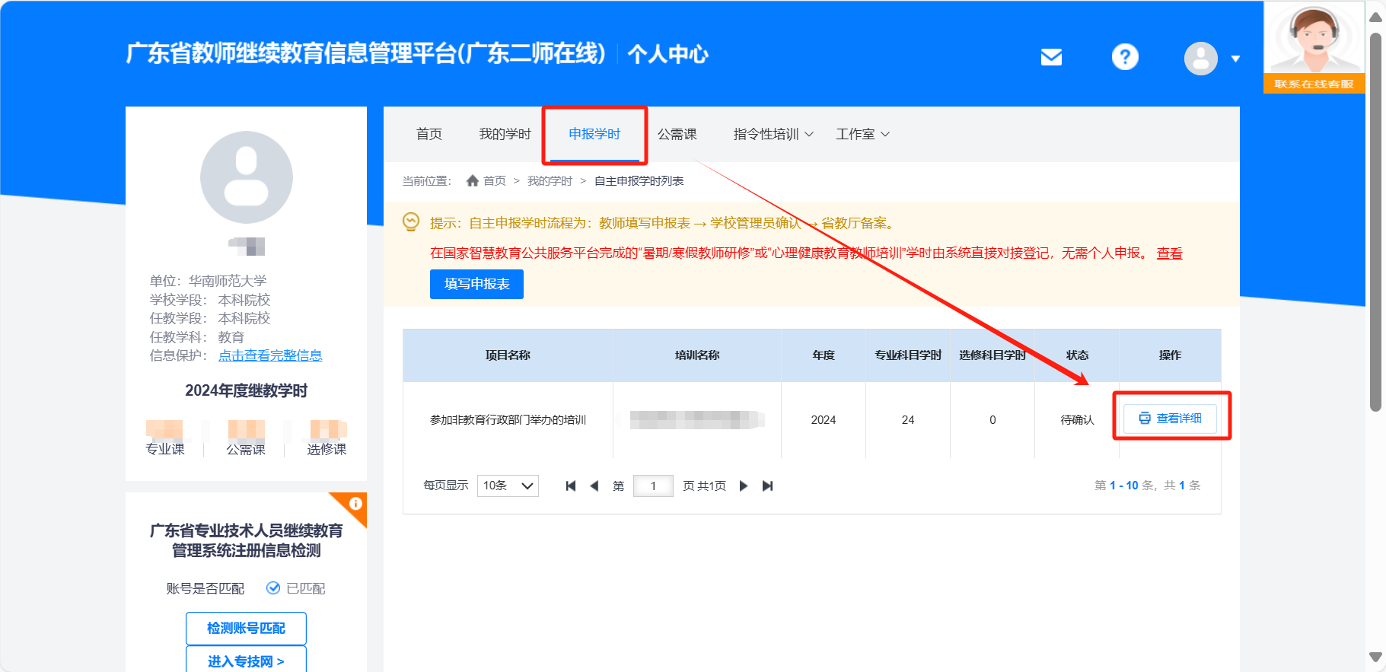

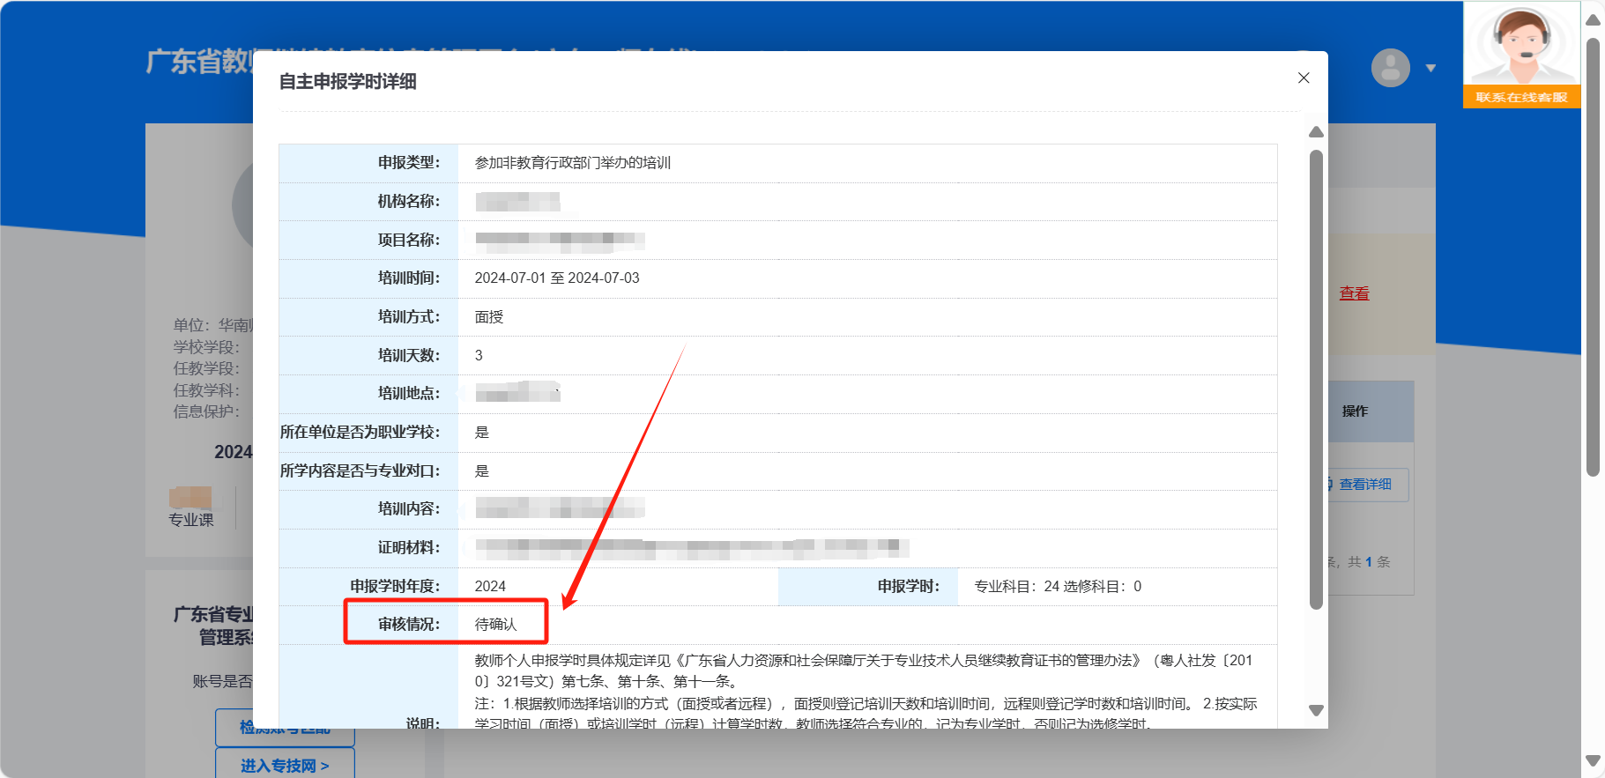

# 六、办理调动

如有老师从其他学校刚调入我校工作，注册信息还在原学校，请点击页面右上角的“个人资料”——点击“办理调动”——填写申请说明和选择调动的学校名称，最后点击“保存”。然后联系申请转入的单位管理员用管理账号和密码登陆广东省教师继续教育网接收即可。

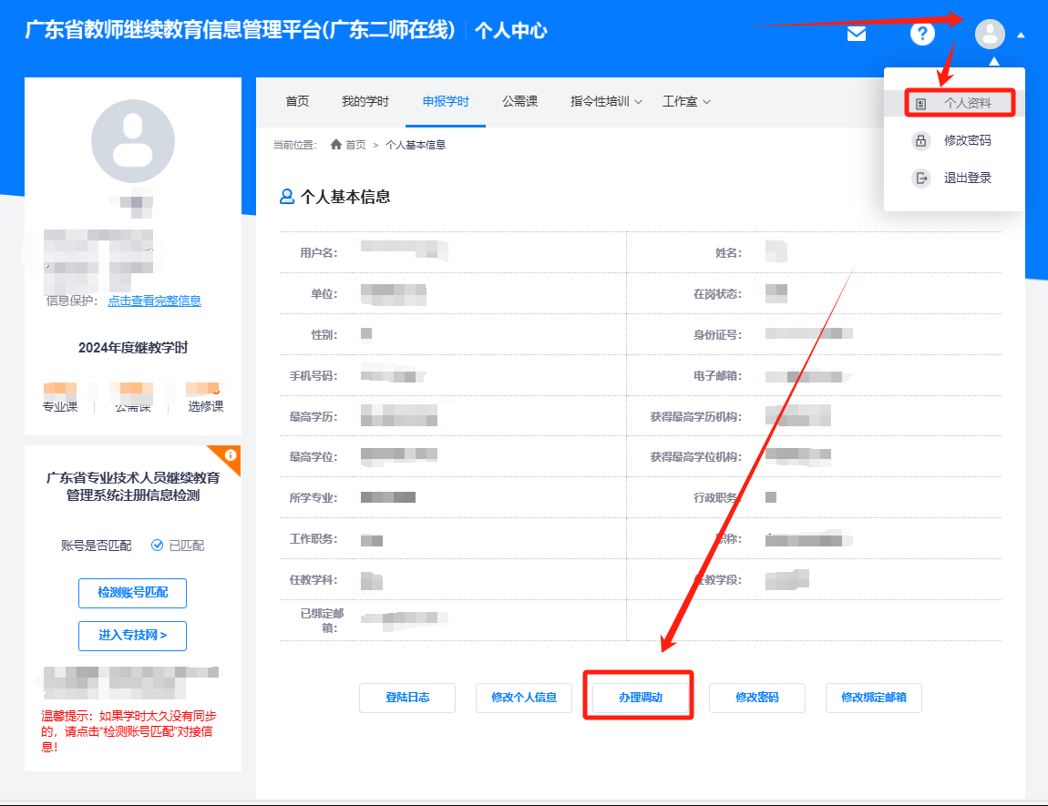

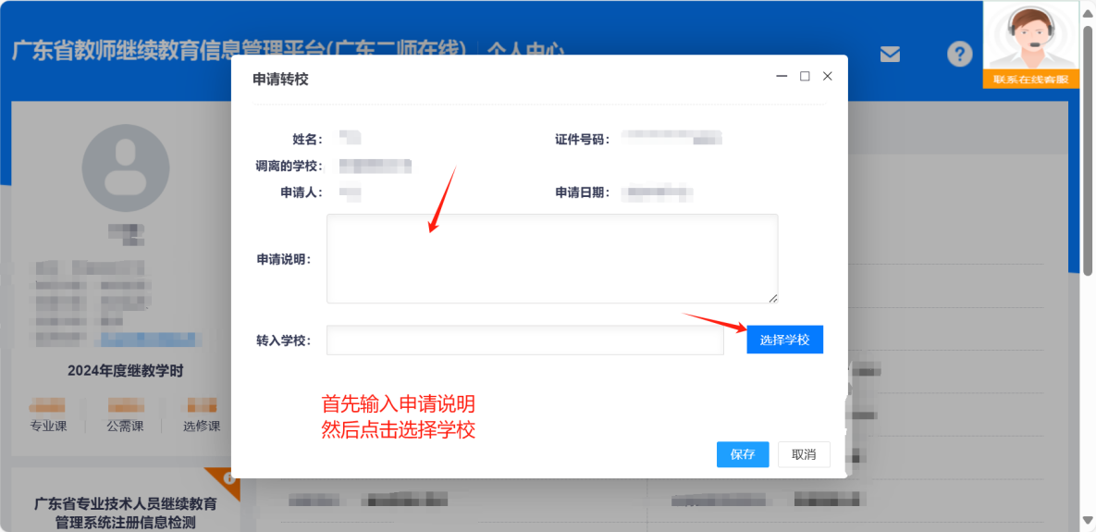

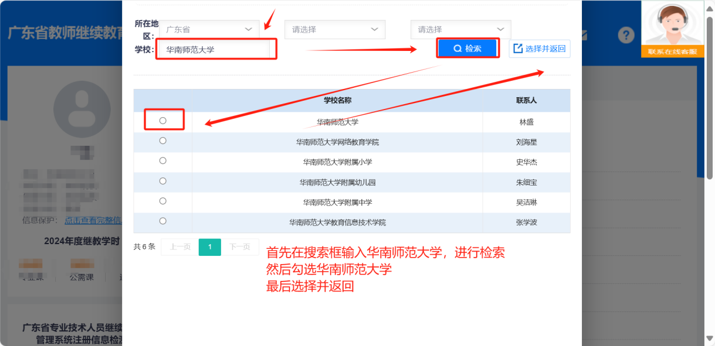

# 七、平台问题咨询方式

广东省专业技术人员继续教育管理系统技术支持电话:

020-37088936 ，020-37083039

卫生行业专业课记录数据同步问题请咨询：020-38914613、020-38314977

广东省教师继续教育信息管理平台专业课记录数据同步问题请咨询：400-998-9352

按照《广东省专业技术人员继续教育条例》明确的“分级分类负责”管理体制，广州市属地的继续教育工作由广州市人力资源和社会保障局（及区属部门）负责，会计行业的继续教育业务由财政部门负责。为提高电话的接通率、及时答疑解惑，专项咨询电话如下：  
1. 省财政厅会计处咨询电话：12345。

因为电话咨询量较多，现增加在线留言咨询途径，在系统使用过程中遇到的相关问题可留言咨询。  
说明：进行留言咨询的，请注意以下几点：  
（1）请加QQ群：23163941,787188302  
（2）请备注清楚。地区+单位+姓名  
（3）请提供用户名、姓名、证件号码等用户辨识信息；  
（4）请提供便于联系的电话号码；  
（5）请详细描述需要咨询的问题以及系统截图。